Физкультурный досуг во второй младшей группе №6. «День здоровья».
«В ГОСТИ К СНЕГОВИКУ!»
Ребенок дошкольного возраста чрезвычайно активен, движения еще не сформированы, но ребенку интересно познавать себя, свои физические возможности и добившись результата, восхищается «вот как я могу».
Игры и развлечения – непременные спутники жизни детей в семье, в дошкольных учреждениях .
Основу развлекательной программы составляют: веселые подвижные игры, разнообразные физические упражнения. Эти игры и упражнения отражают приобретенные детьми двигательные навыки, усвоенные на регулярных физкультурных занятиях. Объединяющая взрослых и детей радость поднимает жизненный тонус, создает бодрое настроение и остается в памяти каждого ребенка надолго. Такая работа ценна тем, что создает условия для эмоционально – психологического благополучия ребенка.
Значение праздников и развлечений не только в том, чтобы приносить радость, они являются средством всестороннего воспитания .
ЗАДАЧИ:
1. Учить детей бережно относиться к своему здоровью.
2. Воспитывать позитивное отношение к здоровому образу жизни.
3. Совершенствовать навык ходьбы по дорожкам здоровья.
4. Проведение подвижных игр, для развития основных развивающих движений
5. Учить дружно, взаимодействовать друг с другом.

СОВМЕСТНО С ИНСТРУКТОРОМ
ПО ФИЗИЧЕСКОМУ ВОСПИТАНИЮ
Ивановой Татьяной Ивановной в нашей группе в ноябре был проведен спортивно – оздоровительный досуг, в котором наши дети принимали активное участие. Дети от проведённого мероприятия были в восторге, это вызвало у них море положительных эмоций.

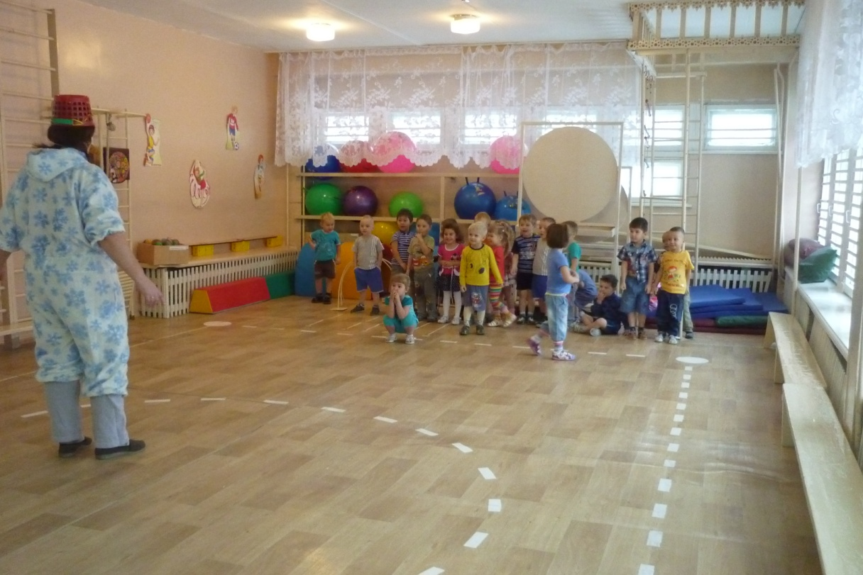

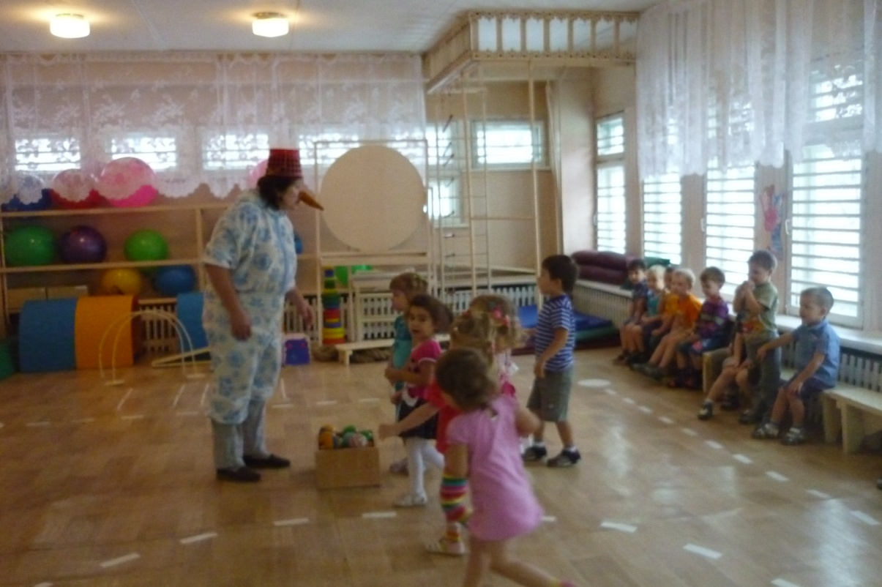

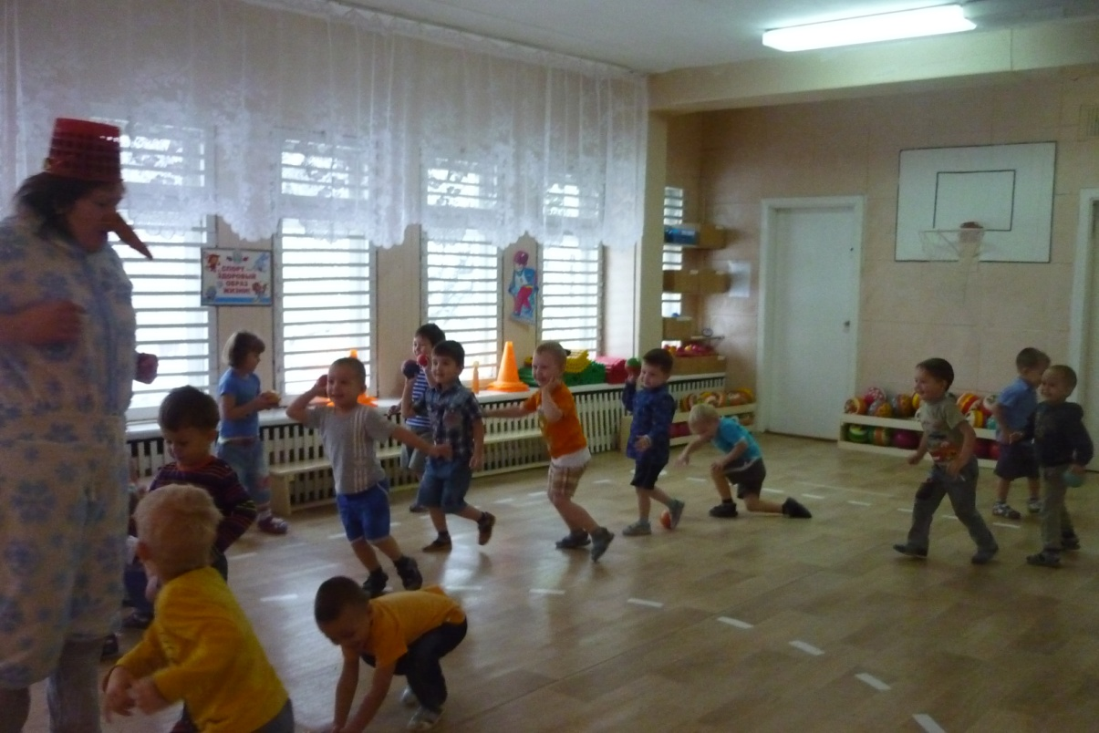
Развлечения сочетают в себе различные виды искусства, что положительно сказывается на развитии чувств и сознании малышей.

И самое главное – это несет радость детям, которая
так необходима для них в столь юном возрасте.
